14° RASSEGNA CASTANICOLTURA
DOMENICA 30 OTTOBRE 2016
CUTIGLIANO
Ore 10,00 – Mercatino per le vie del Borgo storico di Cutigliano
Dalle ore 12,00 – Apertura degli stand gastronomici con degustazione castagne e prodotti a base di farina di castagne
Dalle ore 15,00 - Dimostrazione degli antichi mestieri a cura del “Museo della Gente” di Rivoreta ed esibizione del Gruppo Folkloristico “Gigetto del Bicchiere”
Per info: Pro Loco Cutigliano cell. 3929394740 - 3497741571
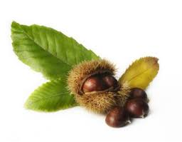
PIAN DEGLI ONTANI
Ore 10,00 – a Pian degli Ontani – c/o Centro Studi Beatrice proiezione del video “Storia di una castagna”
Ore 10,30 e ore 15,00 visita guidata alla Selva, al metato Frullani e al molino di Vasco. Lungo il percorso degustazione di dolci casalinghi, ballotti e vin brulé
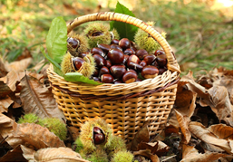
Per info: Centro Studi Beatrice di Pian degli Ontani cell.3355749290

